Часть 1
Ответом на задания В1- В14 должно быть целое число или конечная десятичная дробь. Ответ следует записать в бланк ответов № 1 справа от номера выполняемого задания. Начиная с первой клеточки. Каждую цифру. Знак минус и запятую пишите в отдельной клеточке в соответствии с приведенными в бланке образцами. Единицы измерений писать не нужно.

В1
В городе N живет 150000 жителей. Среди них 15 % детей и подростков. Среди взрослых 30 % не работает (пенсионеры, студенты, домохозяйки и т.п.) Сколько взрослых жителей работает?
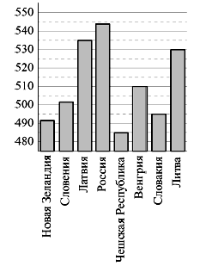
В2
На диаграмме показан средний балл участников 8 стран в тестировании учащихся 4-го класса по математике в 2007 году (по 1000-бальой шкале). По данным диаграммы найдите число стран, в которых средний балл заключен между 490 и 515.

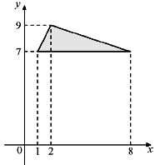
В3
Найти площадь треугольника, вершины которого имеют координаты
(1;7), (8;7), (2;9).

В4
Для остекления музейных витрин требуется заказать 70 одинаковых стекол в одной из трех фирм. Площадь каждого стекла 0,15 м². В таблице приведены цены на стекло и резку стекол. Сколько будет стоит самый дешевый заказ?
фирма | Цена стекла (руб. за 1 м²) | Резка стекла  (руб. за 1 стекло) | Дополнительные условия
А | 300 | 15
В | 290 | 20
С | 360 | 10 | При заказе на сумму больше 3500 руб. резка бесплатно.
В5
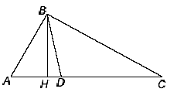
Решите уравнение $\frac{3}{6х+7}=\frac{3}{5х−7}$
В6
В прямоугольном треугольнике АВС угол АВС равен 90^{о}, угол АСВ равен 30^{о}.
Из угла В проведены: биссектриса BD и высота BH (см рисунок).
Найти градусную меру угла DBH.

В7
Найти значение выражения $\sqrt{{\text{468}}^{2}−{\text{432}}^{2}}$

В8
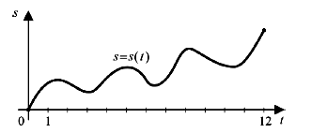
Материальная точка М начинает движение из точки А и движется по прямой в течение 12 секунд. График показывает, как изменялось расстояние
от точки А до точки М со временем.
На оси абсцисс откладывается время t в секундах,
а на оси ординат – расстояние s в метрах.
Определите сколько раз за время движения скорость точки М обращалась в ноль (начало и конец движения не учитывайте)

В9
Моторная лодка вышла в 9:00 от пристани и прошла по течению реки до пункта назначения.
Пробыв там 2 часа, лодка вернулась обратно к 19:00. определить скорость лодки (в км/ч), если скорость течения реки 3 км/ч, а расстояние между пристанью и пунктом назначения 45 км.
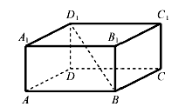
В10
В прямоугольном параллелепипеде ABCDA₁B₁C₁D₁
известно, что BD₁=21, CD=16, B₁C₁=11.
Найти длину ребра ВВ₁.

В11
В чемпионате по гимнастике участвуют 40 спортсменок: 16 из Великобритании, 8 из Франции, остальные из Германии. Порядок в котором выступают гимнастки, определяется жребием.
Найдите вероятность того, что спортсменка, выступающая первой, окажется из Германии.

В12
Зависимость температуры (в градусах Кельвина) от времени для нагревательного элемента некоторого прибора была получена экспериментально. На исследуемом интервале температура вычисляется по формуле T(t) = T_{o} + bt + at² , где t – время в минутах, прошедшее с момента включения прибора, T_{o} = 700К, а = -15 К/мин² , b = 210 К/мин, При температуре нагревателя
1300К прибор автоматически отключается. Определите, сколько минут пройдет от момента включения до момента выключения.

В13
Решите уравнение $\frac{х^{2}+3х+2}{\left(х+1\right)\left(х+4\right)}=3$ если корней несколько, то в ответе укажите наибольший.
В14
Первые 160 км автомобиль проехал со скоростью 50 км/ч, следующие 180км – со скоростью 90 км/ч, а затем 200км – со скоростью 100 км/ч. Найдите среднюю скорость автомобиля на протяжении всего пути. Ответ дайте в км/ч.

Для записи ответа на задание С1 используйте обратную сторону бланка ответов № 1. запишите сначала условие задания, а затем обоснованное решение.

С1
Решите систему уравнений. $\begin{aligned}у=\sqrt{1+х^{2}+2х,} \\ х\left(х+2\right)=1−у \\ \end{aligned}$

